**Mochilas solidárias e piqueniques takeaway para aproveitar com Alegria os dias quentes**

**Café Joyeux celebra o verão com produtos especiais**

Os meses quentes de verão pedem praia, passeios no campo e encontros com os amigos. Sempre a pensar nos momentos alegres e bons da vida, o Café Joyeux tem mochilas sustentáveis e solidárias, e proporciona deliciosos piqueniques *takeaway* para que possa aproveitar estes dias ao ar livre.

Localizado na Calçada da Estrela 26, e no edifício Ageas Seguros, no Parque das Nações, o Café Joyeux emprega e forma atualmente 14 pessoas com dificuldades intelectuais e do desenvolvimento como trissomia 21 ou autismo, contribuindo para uma sociedade mais inclusiva e com mais oportunidades para todos. Aproveite ao máximo o verão, aliando o lazer à solidariedade.

**Mochila Solidária Joyeux**

Solidária, inclusiva e amiga do ambiente, a **Mochila Solidária Joyeux** é a escolha certa para esta estação. Com um design moderno e alegre, da conceituada marca francesa Tann´s, a mochila é feita com 8 garrafas de 1L recicladas e é perfeita para levar para todo o lado.

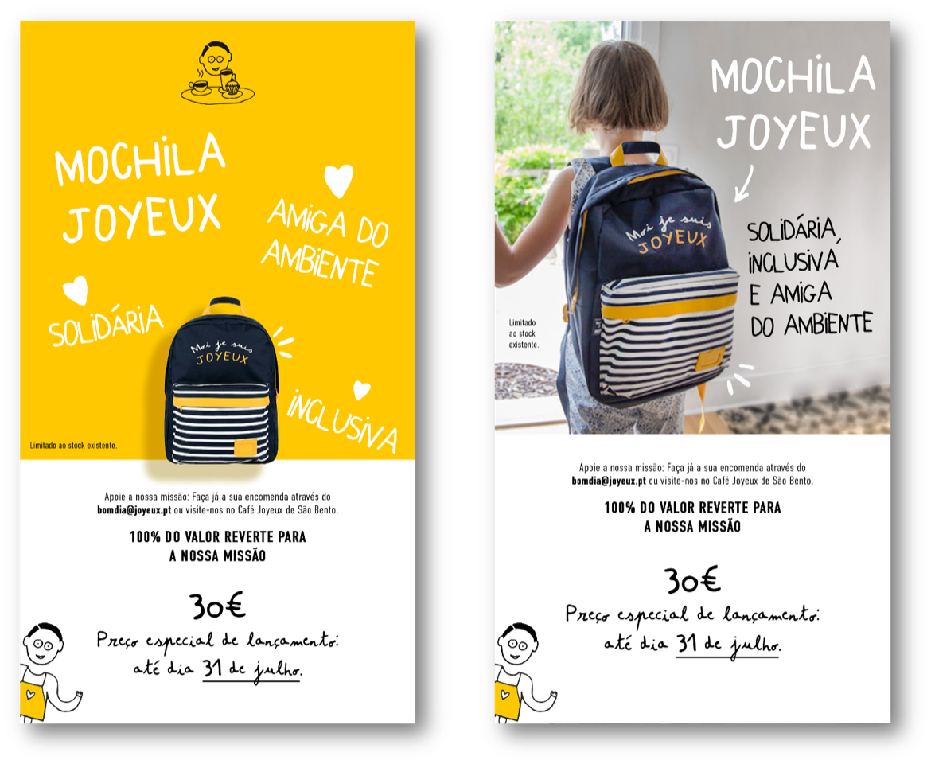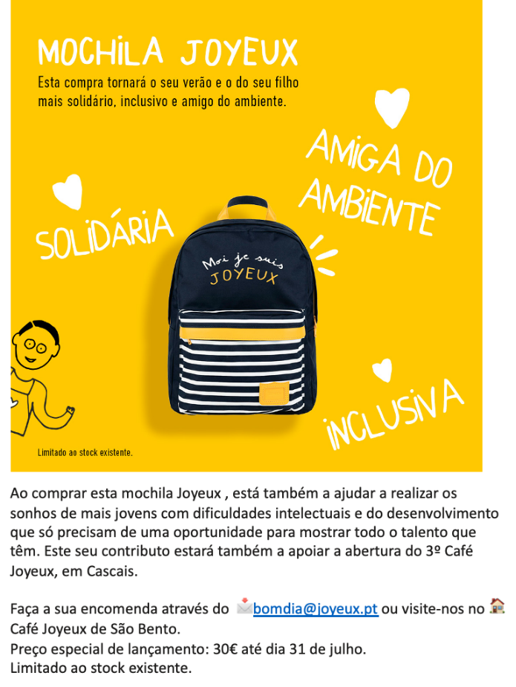

Até dia **31 de julho** encontram-se com um preço especial de lançamento de **apenas 30€** e as encomendas, limitadas ao stock existente, podem ser feitas através do e-mail [**bomdia@joyeux.pt**](mailto:bomdia@joyeux.pt) ou presencialmente, no **Café Joyeux de São Bento**. Todo o valor angariado reverte para ajudar a concretizar o sonho de autonomia de mais jovens com dificuldades intelectuais e do desenvolvimento, que só precisam de uma oportunidade para mostrar todo o talento que têm, e ainda para apoiar a próxima abertura do Café Joyeux, em Cascais.

**Piquenique Joyeux**

Se é daqueles que não dispensa um bom piquenique, o Café Joyeux disponibiliza um novo serviço takeaway de verão. Saborosos e preparados com o coração, estes piqueniques são a solução ideal para quem quiser passar um dia divertido fora de casa, ao ar livre e sem ter trabalho.

Por apenas 15€, poderá desfrutar de uma bebida fresca, de uma empada de galinha ou salada do dia, de uma baguete, pão de forma ou croissant, com uma seleção de ingredientes sazonais. Como sobremesa, pode optar por um irresistível *pain au chocolat*, um caracol com frutos secos ou um pastel de nata, para além da muito requisitada e deliciosa *cookie* de aveia Joyeux.

As encomendas podem ser feitas durante toda a semana, exceto aos domingos e segundas, e preferencialmente com um dia de antecedência. Os piqueniques podem ser reservados por e-mail ([**bomdia@joyeux.pt**](mailto:bomdia@joyeux.pt)**)**, por chamada, através do **96 105 65 50**, ou por WhatsApp, enviando uma mensagem para o **91 418 12 49**.

**Sobre o Café Joyeux:**

Apoiar o Café Joyeux representa contribuir para continuar a formar jovens com dificuldades intelectuais e do desenvolvimento, dando-lhes emprego, e colaborando para uma sociedade mais justa e inclusiva. O objetivo é possibilitar que cada colaborador ganhe confiança, autonomia profissional e se sinta parte verdadeiramente integrante da empresa. Significa também apostar na economia local e circular, privilegiando a sustentabilidade e o ambiente.

Siga-nos [nas redes sociais](https://www.instagram.com/joyeuxportugal/) para descobrir as nossas «joyeuses» aventuras em Portugal.

Para mais informações sobre o CAFÉ JOYEUX clique [aqui](http://www.joyeux.pt)

**Sobre o VilacomVida:**

A VilacomVida é uma IPSS que acredita que pessoas com Dificuldades Intelectuais e do Desenvolvimento, nomeadamente Trissomia 21, Perturbações do Espectro do Autismo, entre outras, podem ser efetivamente felizes quando inseridas na sua comunidade. A partir de um donativo de 5€ por mês, todos podem tornar-se **Amigos** da causa, contribuindo para a criação de futuras autónomas realizadas na sua diferença.

Para mais informações sobre VilacomVida clique [aqui](https://www.vilacomvida.pt/)

Para mais informações contactar Lift Consulting:

Susana Lourenço | [susana.lourenco@lift.com.pt](mailto:susana.lourenco@lift.com.pt) | 914 409 595

Helena Azevedo | [helena.azevedo@lift.com.pt](mailto:helena.azevedo@lift.com.pt) | 910 550 035

Francisca Barroso | [francisca.barroso@lift.com.pt](mailto:francisca.barroso@lift.com.pt) | 915 291 635